Februari 2016.
Werkstuk Biologie voorbehoedmiddelen.

Tim Monningh, VF12D

INLEIDING.

Ik heb dit onderwerp gekozen omdat ik het belangrijk vindt om te weten hoe je jezelf en anderen kan beschermen tegen ziektes die overdraagbaar zijn via geslachtsgemeenschap. Ik ga dus onderzoeken hoe je je hiertegen kan beschermen. Ik ben er al inmiddels achter dat je ziektes kan voorkomen door middel van voorbehoedsmiddelen. Daar gaat het werkstuk dan ook over.

Hoofdstuk 1: wat zijn voorbehoedsmiddelen?

Voorbehoedsmiddelen, of ook wel anticonceptie, is een verzamelnaam voor de technieken voor het voorkomen van zwangerschap na geslachtsgemeenschap. Men probeert te voorkomen dat de zaadcel en de eicel bij elkaar kunnen komen of dat het embryo zich kan innestelen in de baarmoeder. Ook kan je ervoor zorgen dat je met voorbehoedsmiddelen niet geïnfecteerd raakt van ziektes,

Ik ga de volgende voorbehoedsmiddelen uitleggen:
- Het spiraaltje.
- De NuVa-ring.
- De prikpil.

Waar zijn deze middelen te halen?:
Het spiraaltje is op aanvraag bij een huisarts te verkrijgen. Je wordt daarna doorverwezen naar een ziekenhuis om het spiraaltje te plaatsen.
De NuVa-ring kan je verkrijgen in de apotheek. Je plaatst deze ring zelf en die kan voor 3 weken blijven zitten en dan gaat de stopweek in.
De prikpil is op recept van de huisarts en is te verkrijgen bij de apotheek. De prikpil kan je laten zetten bij een huisartsenpost bij jou in de buurt.

Hoofdstuk 2: het spiraaltje.

Dit voorbehoedsmiddel wordt uitgelegd d.m.v. een aantal vragen. De vragen zijn niet vermeld, de antwoorden wel.
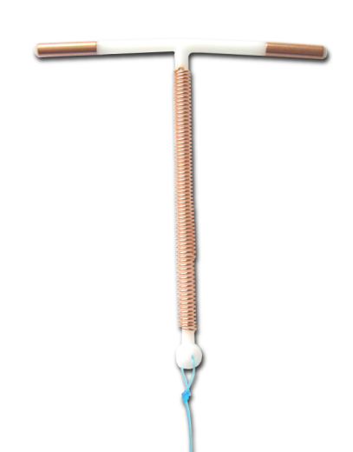
Het spiraaltje dient ervoor om de zwangerschap tegen te gaan. Wanneer het spiraaltje is geplaatst in het ziekenhuis, kan je een bepaalde tijd niet meer zwanger raken (99%). Je kan het spiraaltje zien als sterilisatie bij honden of katten zonder dat er iets weggesneden hoeft te worden. Aan dit voorbehoedsmiddel kan je niet zomaar komen, je moet het namelijk aanvragen bij je huisarts. Die verwijst je later door naar het ziekenhuis. Dit voorbehoedsmiddel laat steeds een beetje koper af die de cellen inactief maakt. Zo voorkom je dus om zwanger te raken. Het voorbehoedsmiddel is vrij betrouwbaar en heeft een slagingspercentage van 99 procent. Dus 1 op de 100 vrouwen wordt dan toch zwanger. Het voordeel van het spiraaltje is dat je lange tijd niet meer hoeft te denken aan anticonceptie en je hebt er weinig omkijken naar. Het nadeel van de spiraal is dat er een ingreep voor nodig is bij het ziekenhuis. Het spiraaltje verhindert het uitwisselen van lichaamsvloeistoffen niet en kan dus ok geen soa’s voorkomen.

Hoofdstuk 3: de NaVu-ring.

De NuVa-ring dient ook voor het voorkomen van zwangerschap net zoals de andere voorbehoedsmiddelen in het werkstuk. De NuVa-ring gebruik je door de ring in het midden te buigen en, net zoals een tampon, in de vagina inbrengen tot ie comfortabel zit. De NuVa-ring werkt met de stoffen ethinylestradiol en etonogestrel. In één ring zit 2,7 mg ethinylestradiol en 11,7 mg etonogestrel die de zaadcellen als het ware afbreken waardoor zwangerschap niet mogelijk wordt gemaakt. De NuVa-ring is verkrijgbaar bij de huisarts of bij een apotheek. De NuVa-ring heeft dezelfde principes als de pil en heeft daarbij ook dezelfde bijwerkingen en percentage voor het voorkomen van zwangerschap en maar 3% van alle vrouwen die de pil slikken wordt ook zwanger. De voordelen van de NuVa-ring is dat het vrij makkelijk te verkrijgen is en dat je weinig onderhoud aan de ring overhoud. Zoals ik ook al eerder zei, zijn de nadelen van de ring, en de bijwerkingen, ongeveer gelijk aan de pil. Je kan ook de NuVa-ring verliezen maar dit is vrij zeldzaam. Ook kan je gemakkelijker, in vergelijking met de pil, last krijgen van trombose. De NuVa-ring beschermt je niet tegen soa’s!
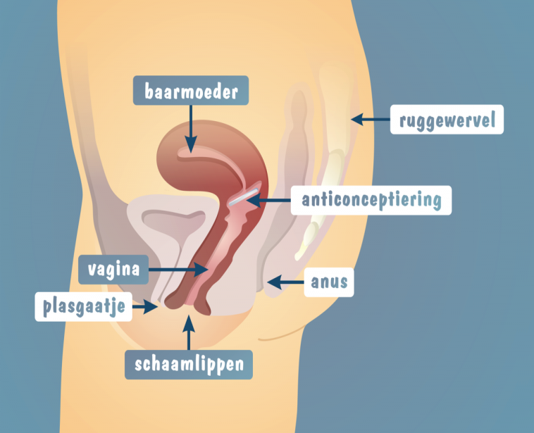

Hoofdstuk 4: de prikpil.

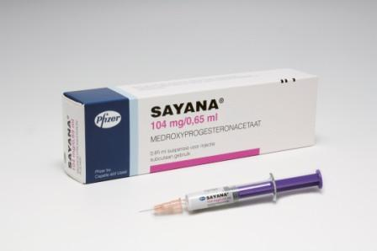
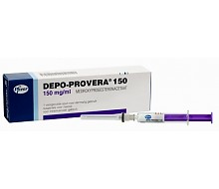
De prikpil werkt in principe hetzelfde als de normale pil. De prikpil bevat ook stoffen en hormonen die het maken van zwangerschap niet meer mogelijk maakt. Dit voorbehoedsmiddel kent twee soorten: depo-provera of sayana. Bij depo-provera wordt de prik in de spieren gezet en bij de sayana wordt die in de huid gezet. De prikpil is te verkrijgen bij de huisarts en op recept bij de apotheek. Je haalt dáár de prikpil en laat hem zetten door de huisarts. De voordelen aan de prikpil zijn dat je er geen onderhoud aan nodig hebt en je maar een keer per 12 weken een pil hoeft te laten prikken. De grootste nadeel van een prikpil is dat de botten in je lichaam worden aangetast door de hormonen maar wanneer je stopt met de prikpil wordt dit grotendeels weer aangemaakt waardoor de botten weer normaal zijn. De prikpil voorkomt het uitwisselen van lichaamsvloeistoffen niet en is er dus nog steeds kans op een soa.

Hoofdstuk 5: brongegevens.

Informatie is opgezocht op:

- Wikipedia.nl
- Biologie en verzorging voor jou -> tekstboek.
- Anticonceptie.nl

Ik vond dit een leerzame opdracht maar is niet voor herhaling vatbaar doordat er te veel informatie opgezocht moet worden.

